Задание 1

При отправке валидных данных пользователь не видит информацию, что заявка успешно отправлена, но в DevTools мы можем увидеть код ответа 412, Precondition Failed — возвращается, если ни одно из условных полей заголовка запроса не было выполнено. Ошибка со стороны пользователя.

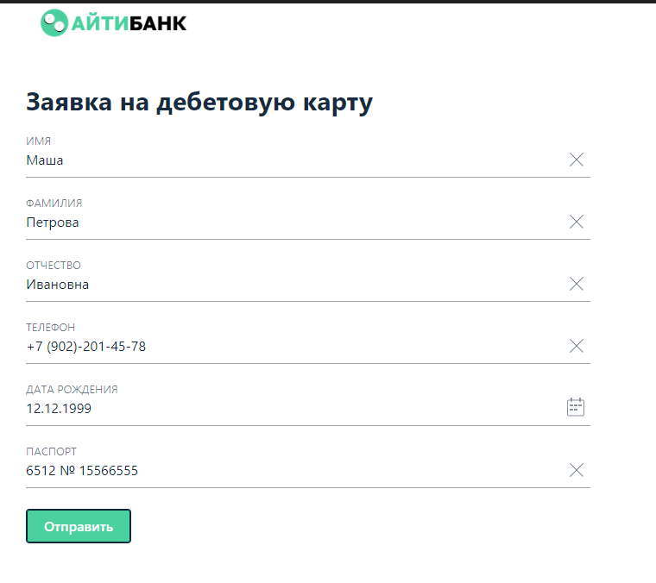

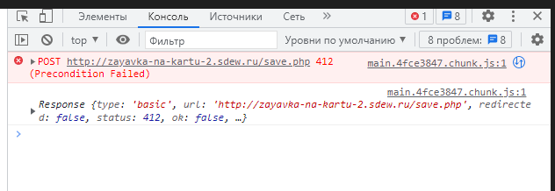

При вводе в поля ФИО таких значений, как “редирект, потерян, плохой” получаем код ответа 301, [Moved Permanently](https://ru.wikipedia.org/wiki/HTTP_301) — запрошенный документ был окончательно перенесен на новый URI, указанный в поле Location заголовка. Некоторые клиенты некорректно ведут себя при обработке данного кода. Глазами пользователя не видно ошибки, также нет сообщения об успешной отправке заявки.

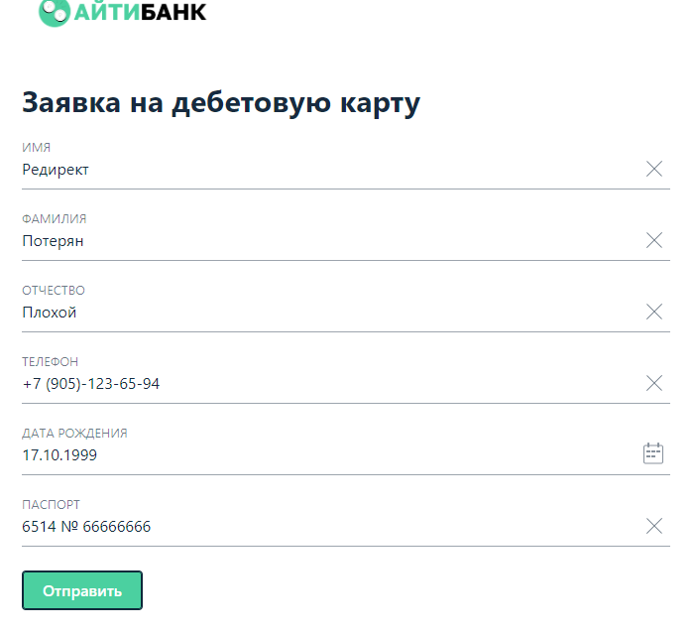

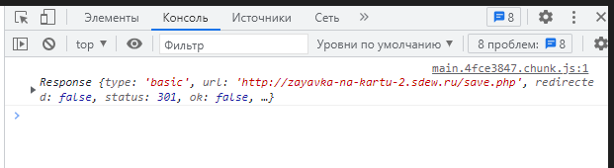

При вводе в поля ФИО таких значений, как “неавторизованный, чайник, ошибка” появляется код ответа 401, Unauthorized — для доступа к запрашиваемому ресурсу требуется [аутентификация](https://ru.wikipedia.org/wiki/%D0%90%D1%83%D1%82%D0%B5%D0%BD%D1%82%D0%B8%D1%84%D0%B8%D0%BA%D0%B0%D1%86%D0%B8%D1%8F). Глазами пользователя не видно ошибки, также нет сообщения об успешной отправке заявки.

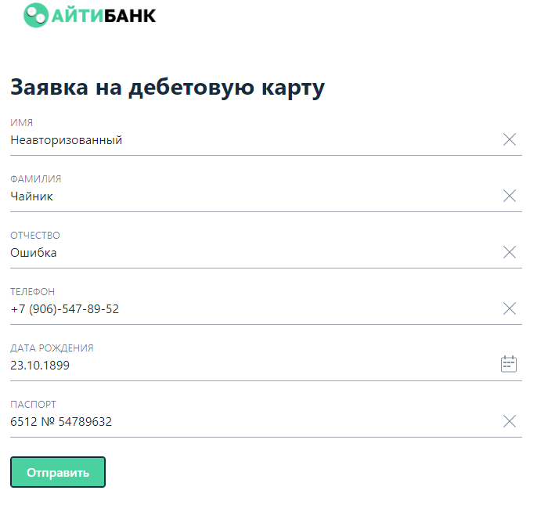

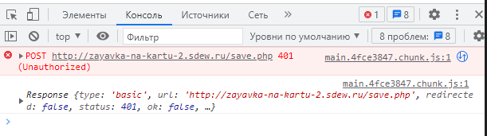

При вводе в поля ФИО таких значений, как “плохой, чайник, потерян” получаем код ответа 404, [Not Found](https://ru.wikipedia.org/wiki/HTTP_404) — самая распространённая ошибка при пользовании Интернетом, основная причина — ошибка в написании адреса Web-страницы. Сервер понял запрос, но не нашёл соответствующего ресурса по указанному URL. Глазами пользователя не видно ошибки, также нет сообщения об успешной отправке заявки.

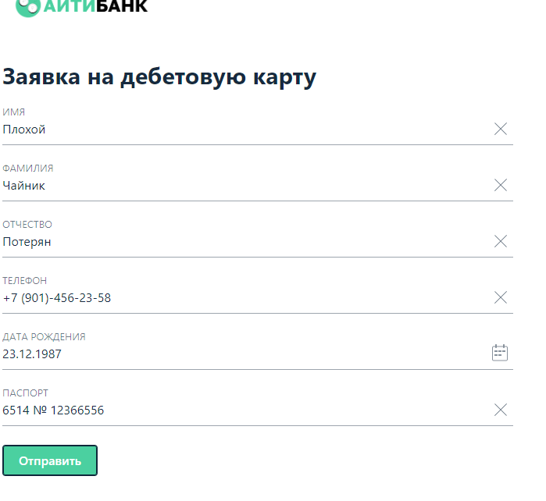

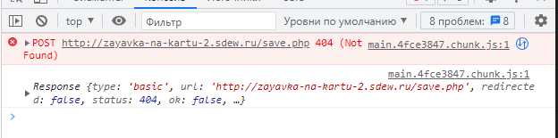

При вводе в поля ФИО значение “чайник” появляется код ошибки 418, I’m a teapot — этот код был введен в 1998 году как одна из традиционных первоапрельских шуток IETF в [RFC 2324](https://tools.ietf.org/html/rfc2324), [Hyper Text Coffee Pot Control Protocol](https://ru.wikipedia.org/wiki/HTCPCP). Не ожидается, что данный код будет поддерживаться реальными серверами. Глазами пользователя не видно ошибки, также нет сообщения об успешной отправке заявки.

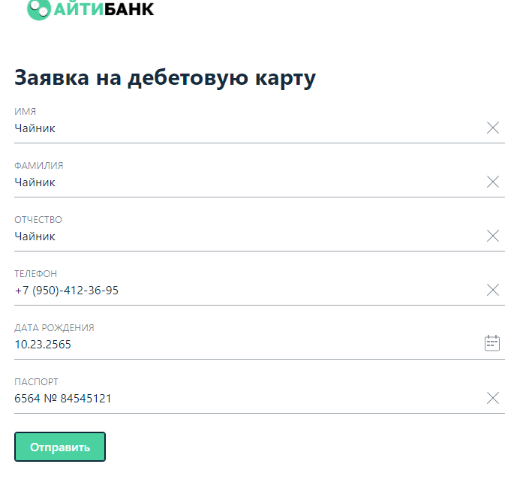

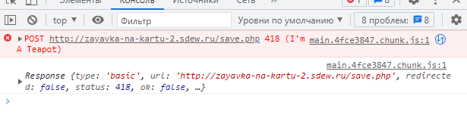

При вводе в поля ФИО значение “плохой” появляется код ответа 400, Bad Request — сервер обнаружил в запросе клиента синтаксическую ошибку. Глазами пользователя не видно ошибки, также нет сообщения об успешной отправке заявки.

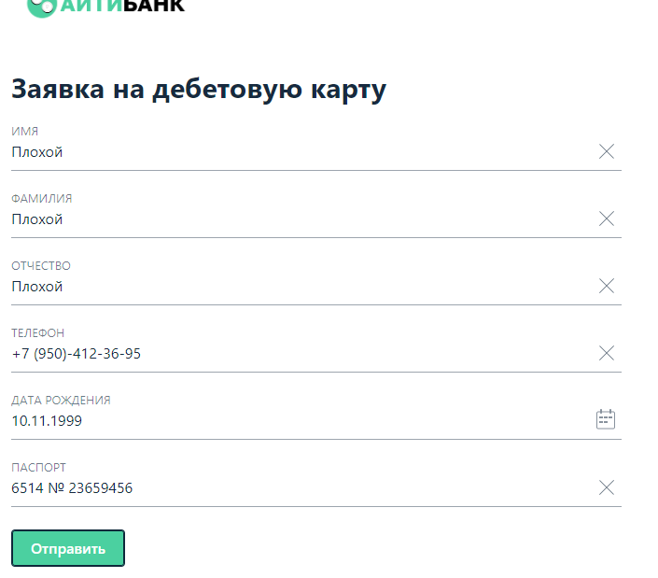

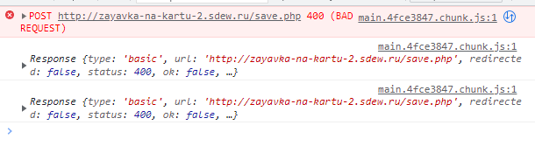

При вводе в поля ФИО значения “ошибка” появляется код ответа 500, Internal Server Error — любая внутренняя ошибка сервера, которая не входит в рамки остальных ошибок класса. Глазами пользователя не видно ошибки, также нет сообщения об успешной отправке заявки.

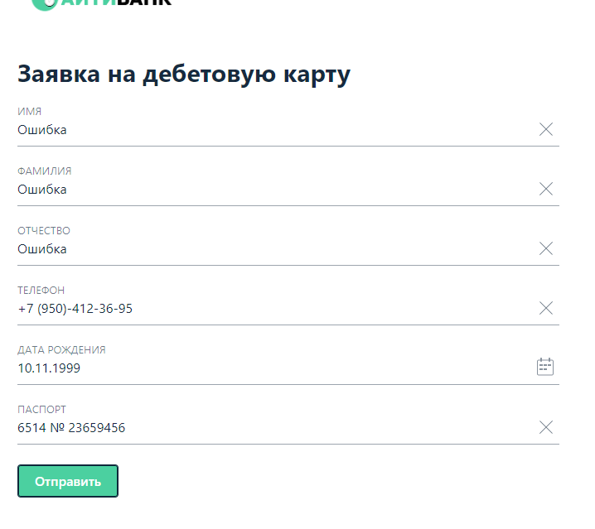

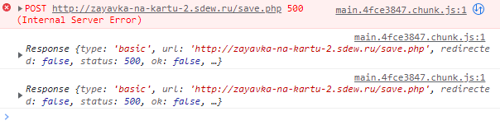

Задание 2

1.

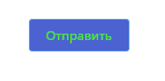

2.

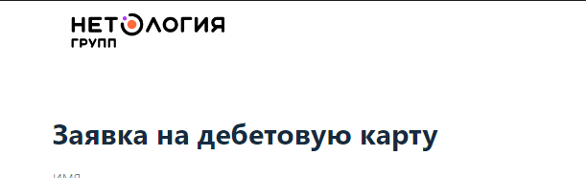

3.

